Préparation Alphabot2

Tutoriel pas à pas

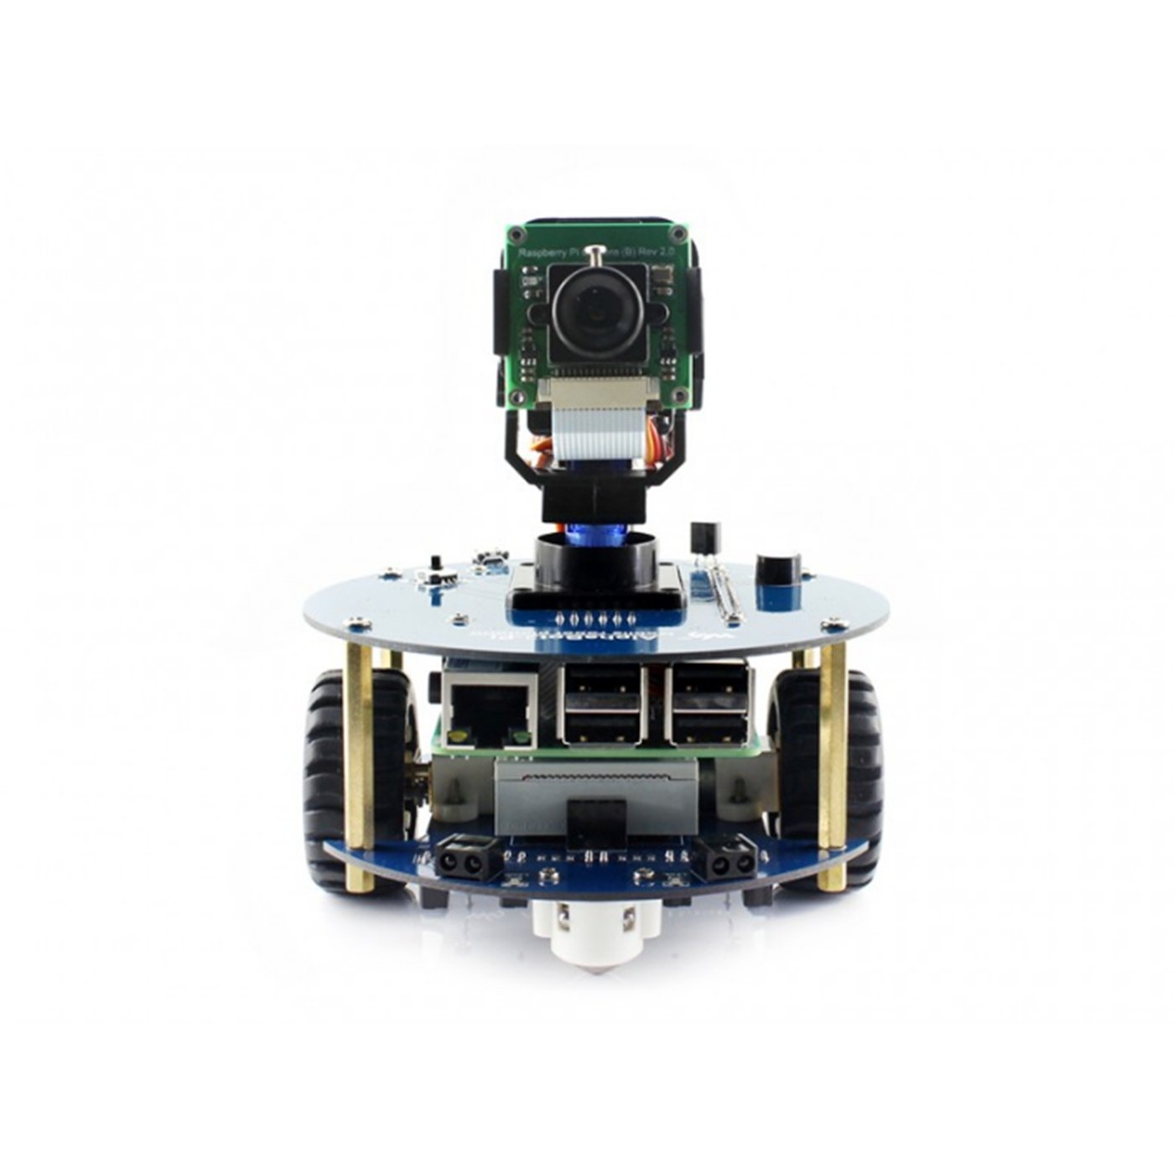

Quentin FORESTIER

CFPT - Informatique

TPI 2018 - 2019

Table des matières

Prérequis 1

Matériel 1

Mise en place 1

Système d’exploitation 1

Configuration 2

Interpréteur Python 3 3

Client / Analyseur d’images 3

Serveur / AlphaBot2 3

Script Python3 3

Utilisations des scripts 3

Mode local 3

Mode en ligne 3

Utilitaire 4

# Prérequis

## Matériel

Pour réaliser le projet, il est obligatoire d’avoir :

* Un kit [AlphaBot2](https://www.waveshare.com/product/robotics/alphabot2/alphabot2-pi3-b-plus.htm)
* Un [Raspberry Pi 3 B+](https://buyzero.de/products/raspberry-pi-3b-plus?src=raspberrypi&variant=6471085359131)

Un autre ordinateur est conseillé afin d’accélérer le traitement d’image.

# Mise en place

## Système d’exploitation

Tout d’abord, il est nécessaire d’installer [Raspbian 9.8](https://www.raspberrypi.org/downloads/) sur votre Raspberry Pi 3 B+.

### Configuration

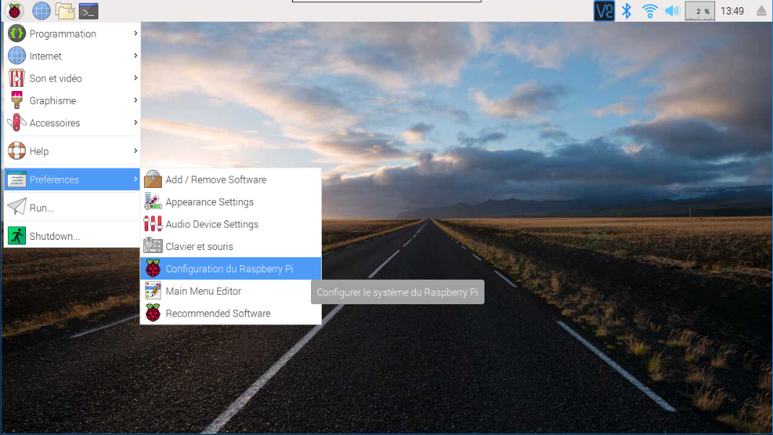Allez dans les préférences du Raspberry Pi, puis Configuration du Raspberry Pi.

Figure  : Capture d’écran pour l’accès à la configuration du Raspberry Pi

Dans le menu « interface », il est nécessaire d’activer :

* Caméra
* SSH
* I²C

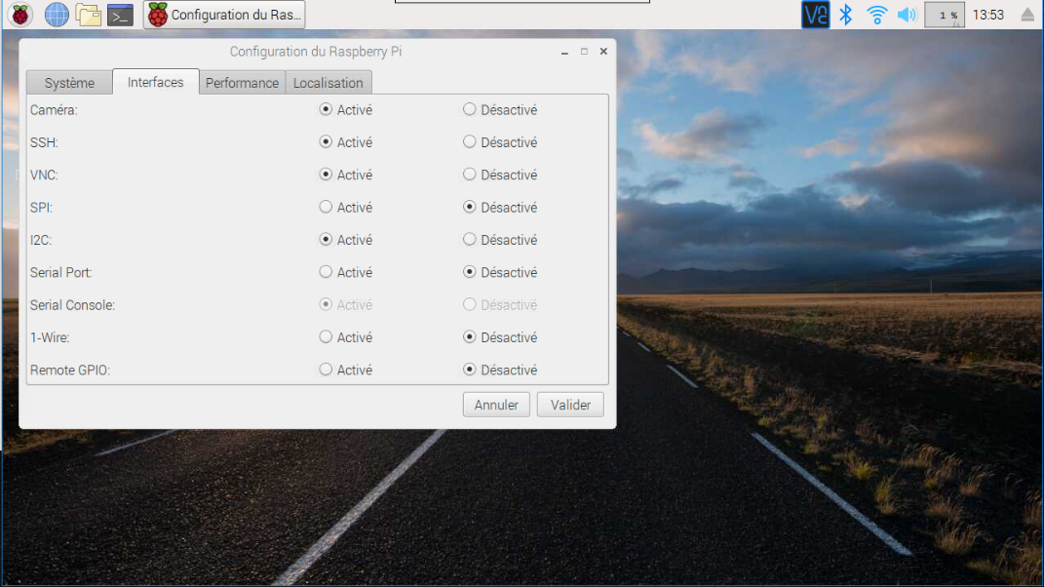Pour plus de facilitée, activer VNC afin d’avoir accès à votre Raspberry Pi à distance.

Figure  : Capture d’écran pour les interfaces à activer

## Interpréteur Python 3

### Client / Analyseur d’images[1]

Les librairies suivantes sont à installer sur l’ordinateur qui va analyser l’image :

* Numpy 1.16.2
* Scipy 1.2.1
* Matplotlib 3.0.3
* Pillow 6.0.0[2]
* Scikit-image 0.15.0
* Requests 2.21.0

### Serveur / AlphaBot2

Les librairies suivantes sont à installer sur l’AlphaBot 2 :

* RPi.GPIO 0.6.5
* Flask 1.0.2
* Picamera 1.13.0

# Script Python3

## Utilisations des scripts

### Mode local

Si l’analyse d’image se fait sur l’AlphaBot :

1. Lancez le script du serveur

python3 serveur.py 127.0.0.1

1. Cela fait, lancez le client

python3 main.py <http://127.0.0.1:5000>

### Mode en ligne

Si l’analyse d’image se fait sur un autre ordinateur, il faut alors :

1. Connaitre l’adresse IP de l’AlphaBot2
2. Lancez le script du serveur sur l’AlphaBot2

python3 serveur.py 0.0.0.0

1. Lancez le script du client sur l’autre ordinateur

python3 main.py <http://ip_de_Alphabot2:5000>

# Utilitaire

Pour simplifier l’installation de l’AlphaBot2, il est possible de télécharger une image pré-faite [ici](https://www.github.com/Quentinfrstr/RedBallBot2). Les scripts ainsi que la documentation sont aussi disponible à cette adresse.

1. L’analyse d’image peut se faire directement sur l’AlphaBot2 ou sur un ordinateur externe (en réseau)
2. Si l’erreur “Failed building wheel for Pillow” survient, entrez la commande : sudo apt-get install libjpeg-dev